КОМУНАЛЬНЕ ПІДПРИЄМСТВО ЕЛЕКТРОМЕРЕЖ ЗОВНІШНЬОГО ОСВІТЛЕННЯ «ЗАПОРІЖМІСЬКСВІТЛО»
(КП «ЗАПОРІЖМІСЬКСВІТЛО»)

«ЗАТВЕРДЖЕНО»
Протоколом уповноваженої особи
КП «ЗАПОРІЖМІСЬКСВІТЛО»
24.11.2022 №8/1-К-ВТ/М

ПЕРЕЛІК ЗМІН, ЩО ВНОСИТЬСЯ ДО
ТЕНДЕРНОЇ ДОКУМЕНТАЦІЇ
по процедурі ВІДКРИТІ ТОРГИ з
на закупівлю ТОВАР

Швидкоспоруджувальна захисна споруда модульного типу, код 44210000-5 за ДК 021:2015 «Конструкції та їх частини

Закупівля зареєстрована за і
ідентифікатором: UA-2022-11-21-003012-a

м. Запоріжжя - 2022 рік

- Викласти розділ 1 Додатка №1 до тендерної документації у новій редакції

- Перелік документів та інформації для підтвердження відповідності УЧАСНИКА кваліфікаційним критеріям, визначеним у статті 16 Закону “Про публічні закупівлі”:

№ п/п | Кваліфікаційні критерії | Документи та інформація, які підтверджують відповідність Учасника кваліфікаційним критеріям**
1 | Наявність в учасника обладнання, матеріально-технічної бази та технологій | Довідка у довільній формі про наявність обладнання, матеріально-технічної бази та технологій для здійснення постачання запропонованого товару.
2 | Наявність в учасника працівників відповідної кваліфікації, які мають необхідні знання та досвід | Довідка у довільній формі, що містить інформацію про наявність у учасника працівників відповідної кваліфікації, які мають необхідні знання та досвід, необхідні для виконання Договору про закупівлю.
ПРИМІТКА: У разі участі об’єднання учасників підтвердження відповідності кваліфікаційним критеріям здійснюється з урахуванням узагальнених об’єднаних показників кожного учасника такого об’єднання на підставі наданої об’єднанням інформації.

- Викласти «Технічні вимогу» Додатку 2 до тендерної документації викласти у новій редакції:

1. Загальні положення
Швидкоспоруджувальна захисна споруда модульного типу – збірна або збірно-монолітна залізобетонна спеціальна споруда, що складається із окремих взаємозв’язаних частин та має властивості швидкоспоруджуваної захисної споруди (укриття) цивільного захисту, що зводиться (виготовляється, монтується) за короткий час із спеціальних конструкцій (виробів, модулів), вимоги до яких встановлюються будівельними нормами, стандартами та правилами.
2. Технічні параметри
Габаритні розміри модулю – не менше (ШхДхВ) 2400х4600х2450мм, не більше (ШхДхВ) 2500х4800х2650мм. Загальна площа – не менше 11 м2. Висота стелі в найнижчому місці не менше 1900мм. Дверний отвір не менше (ШхВ) 900х2000мм. Габаритні розміри групи модулів не більше 8000х8000мм.
Габаритні розміри тамбуру – не менше (ШхДхВ) 2400х1400х2550мм, не більше (ШхДхВ) 2500х1600х2750мм. Висота стелі в найнижчому місці не менше 1900мм. Дверний отвір не менше (ШхВ) 1200х2000мм.
Модуль повинен бути повністю вироблений із залізобетону та передбачати окреме розташування. Модуль повинен мати щонайменше один тамбур на вході/виході. Місткість одного модулю не менше 14 осіб. Місткість групи модулів - від 28 до 50 осіб. Тамбур не рахується в площу модулю при розрахунку місткості. Клас бетону за міцністю не нижче С12/С15 (В15). Щільність бетону не нижче 2000 кг/м3. Армування арматурою кл.А400С (А-ІІІ), А500С (А-ІІІ), В500. Споруда повинна передбачати заглиблення в грунт не менше 1,5м. З’єднання частин модулю повинні бути з гідроізоляцією.
Стіни – залізобетон товщиною не менше 100мм. Оштукатурювання та облицювання керамічною плиткою не дозволяється.
Покрівля – арковий дах із залізобетону товщиною не менше 100мм з гідроізоляцією ззовні.
Пол – залізобетон товщиною не менше 100мм. Оштукатурювання та облицювання керамічною плиткою не дозволяється
Вікна – не передбачені, відсутні.
Двері - не встановлюються, без дверей.
Вентиляція - виріб повинен мати не менше двох вентиляційних отворів для встановлення вентиляційного обладнання (у разі необхідності) розміром не менше 100мм в діаметрі (або за найменшою шириною).
Електропроводка – не передбачається
Освітлення – автономні (акумулятор або батарейки) світлодіодні накладні світильники не менше двох одиниць
Додаткова комплектація - дерев’яні або залізно-дерев’яні лавки для сидіння
3. Організаційні положення
3.1. Модульні залізобетонні захисні споруди повинні бути новими, не раніше 2020 року випуску, такими, що не були в експлуатації.
3.2. Поставка модульних залізобетонних захисних споруд повинна бути у комплектації фірми-виробника.
3.3. Гарантійний термін експлуатації – не менше 36 місяців.
3.4. Постачальник забезпечує виготовлення, поставку та монтаж модульних залізобетонних захисних споруд
3.5. Модульні залізобетонні захисні споруди повинні мати сертифікат відповідності, сертифікат якості на бетон, сертифікат якості на арматуру, розрахунок міцності конструкції модульної споруди та / або протокол випробування конструкції. Також необхідно надати патент на корисну модель, виданий згідно з вимогами Закону України «Про охорону прав на винаходи і корисні моделі» та зареєстрований Державному реєстрі України корисних моделей на конструкцію, яка пропонується Учасником. Документи надаються в складі тендерної пропозиції.
3.6. Ескізний план модуля та тамбуру
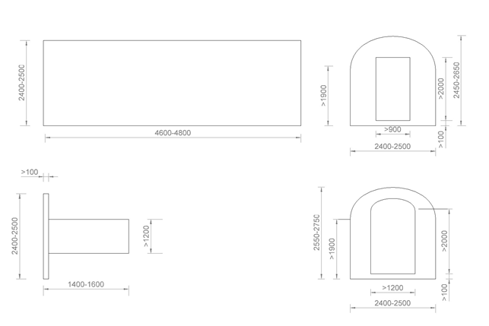
3.7. Дислокація розміщення швидкоспоруджувальних захисних споруд модульного типу
№ з/п | Найменування території | Район м.Запоріжжя | Адреса | Кількість, од.
1 | КП «Запоріжміськсвітло» | Вознесенівський р-н | Південне шосе, 7 | 2
ВСЬОГО: |  |  |  | 2

